2. 驱动识别：SHAP 全局重要性分析
为打破 XGBoost 的“黑箱”局限，引入基于合作博弈论的 SHAP 框架。通过计算各特征对模型输出（SEI）的平均边际贡献，精准量化并还原各指标的真实重要性排名（结果见图11及表 12）。
表12 SHAP 特征重要性排名（前五位）
排名 | 特征名称 | 归属维度 | 平均 SHAP 值 (Mean |SHAP|) | 影响性质
1 | 智能设备 (Q16_Smart_Device) | 数智体验 | 1.69 | 核心驱动
2 | 配套设施 (Q19_Amenities) | 硬件设施 | 1.36 | 核心驱动
3 | 器材维护 (Q15_Maintenance) | 硬件设施 | 1.30 | 核心驱动
4 | 信息发布 (Q21_Info) | 软性服务 | 1.17 | 辅助驱动
5 | 人员服务 (Q20_Staff) | 软性服务 | 1.16 | 基础保障
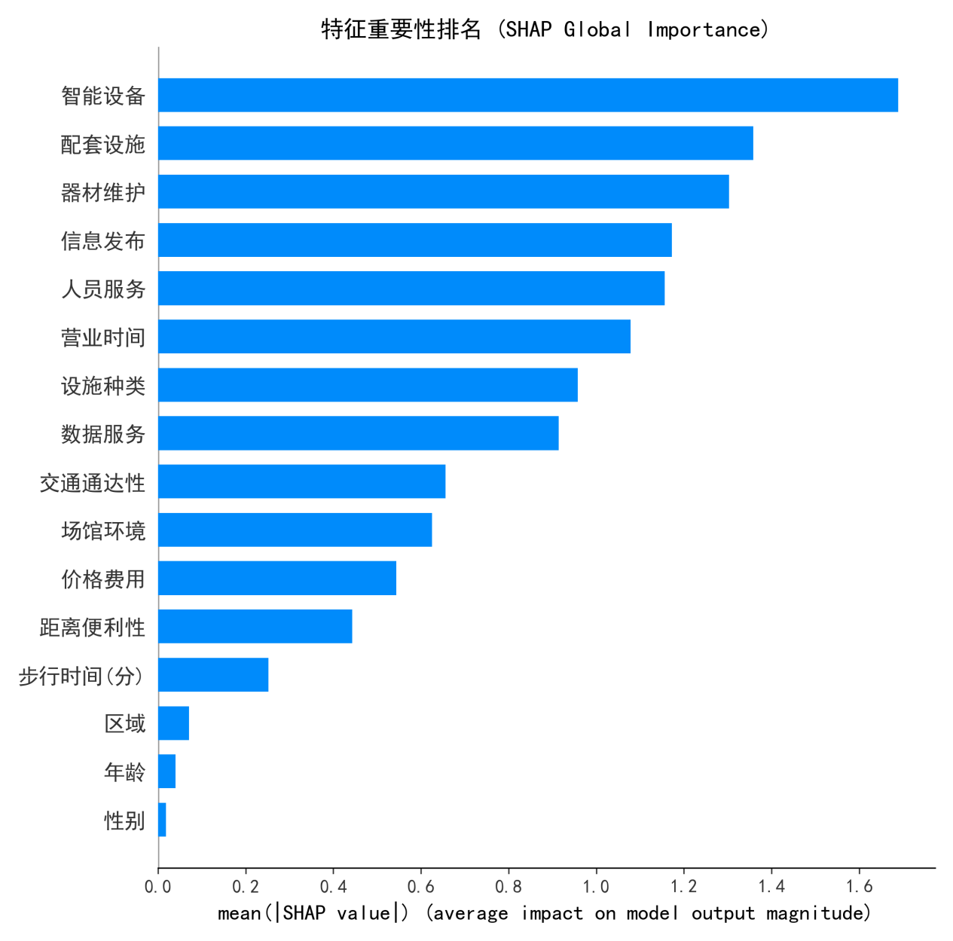
图11 特征重要性排名图
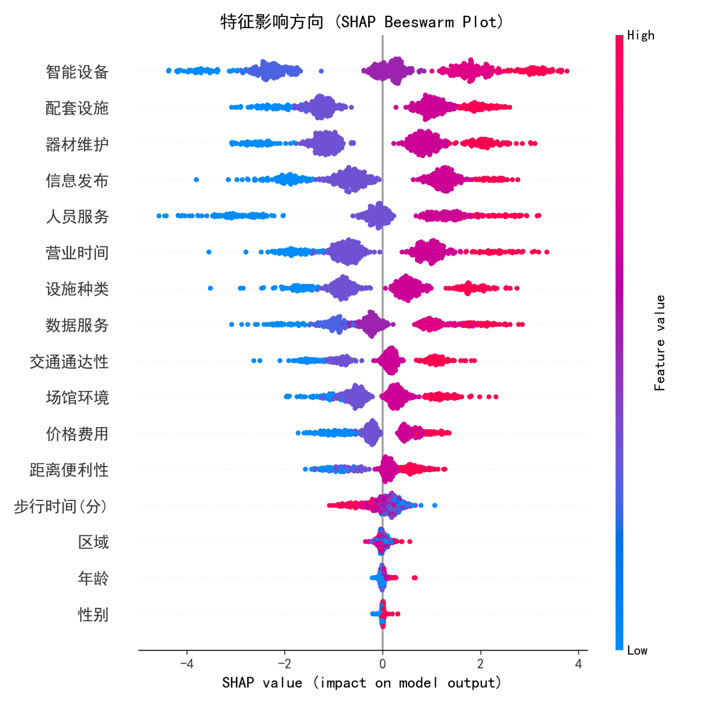
图12 特征影响方向图
深度洞察与 SEM 结论对比：
1. “效能基石”与“感知高地”的重构： 与 SEM 宏观模型中“硬件设施”占据主导地位不同，微观 SHAP 归因显示，“智能设备”（SHAP=1.69）跃升为影响服务效能的核心驱动因素，紧随其后的是“配套设施”与“器材维护”。这一转变揭示了市民评价逻辑的深度分化：宏观层面，市民将物理层面的硬件完好视为基础保障；而在实际体验中，具备交互感、数字化功能的智能设备已成为提升满意度的“感知高地”。
2. “数智化”引领体验升级的分水岭： SHAP 重要性排名中，“智能设备”高居榜首，这印证了体育领域数字化转型的必然趋势。市民需求已从基础的器械运动，转向对智能化、数据化反馈的深度依赖。值得注意的是，虽然“数据服务”指标未进入前五，但结合其在“智能设备”中的交互权重，说明市民对驿站的期待已不仅限于单一设备，而是转向整体数智生态的响应速度与交互体验。
3. “软性服务”的精细化需求凸显： “信息发布”（SHAP=1.17）、“人员服务”（SHAP=1.16）与“营业时间”（SHAP=1.08）均位列前茅，进入重要性榜单前六位。这表明，在“硬件”这一硬性门槛被跨越后，市民对服务管理的精细化需求显著增长。当前“无人值守”模式下信息披露滞后、人员支持缺失带来的焦虑，已成为影响用户最终效能评价的核心痛点。
4. 距离因素的“保健因子”属性加固： “距离便利性”（SHAP=0.44）与“步行时间”（SHAP=0.25）的重要性排名依然处于下游，未进入核心影响区间。这进一步佐证了基于赫兹伯格双因素理论的判断：在上海“15 分钟社区生活圈”高覆盖的背景下，空间可达性已转化为典型的“保健因子”——当其达标时，市民视为理所应当，不再是满意度提升的额外增量；但若服务不佳，其仍是导致流失的潜在隐患。

潜在使用者的问题
首先，我们对潜在使用者的定义是：对健身驿站有一定了解且有使用意愿，但尚未体验的群体。
在三、样本描述与健身驿站服务效能现状测度章节中，描述潜在使用者则更重视数智体验的完善度与硬件设施的适配性，对价格敏感度更高，核心诉求集中于“智能服务升级”与“普惠化收费”。
而在七、结论与建议中，又说到潜在使用者对健身驿站有初步认知，重点关注品牌口碑、新技术应用，价格敏感度高但消费意愿较强。XGBoost 模型表明，“软实力缺失”与“15 分钟断崖” 效应是制约其转化的关键因素，需通过打响品牌口碑、打造高性价比服务产品提升吸引力，推动潜在使用者向现有使用者转化。

如何解释？

在第三章（样本描述阶段）我们侧重于静态的需求特征描述。通过问卷的描述性统计，我们发现了潜在用户是什么样的人以及他们想要啥（即想要更好的智能设备、更好的适配性、更优惠的价格）。属于表象需求。
在第七章（结论与建议阶段） 我们基于 XGBoost 和 SHAP 模型，探讨的是动态的转化逻辑。不再仅仅描述用户想要什么，而是分析“为什么他们还没使用？”以及“什么因素阻碍了他们转化？”（即：受到“软实力缺失”和“15分钟断崖”影响）。属于深层转化机制。

所以不算前后矛盾，因为第四章才使用到机器学习模型，所以第三章分析的是基于静态数据，第四章分析了潜在消费者的阻碍因素之后，将诉求从单纯的‘价格/功能’提升到了‘品牌建设/精准治理’的高度，这是为了提出更有针对性的、能促进实际转化的策略，而不是停留在描述他们的消费习惯上。

四、（一）宏观机制：基于 SEM 模型的路径假设与验证”的第1点中，补充一下内生潜变量即用户满意度
SEM的图片可以补充
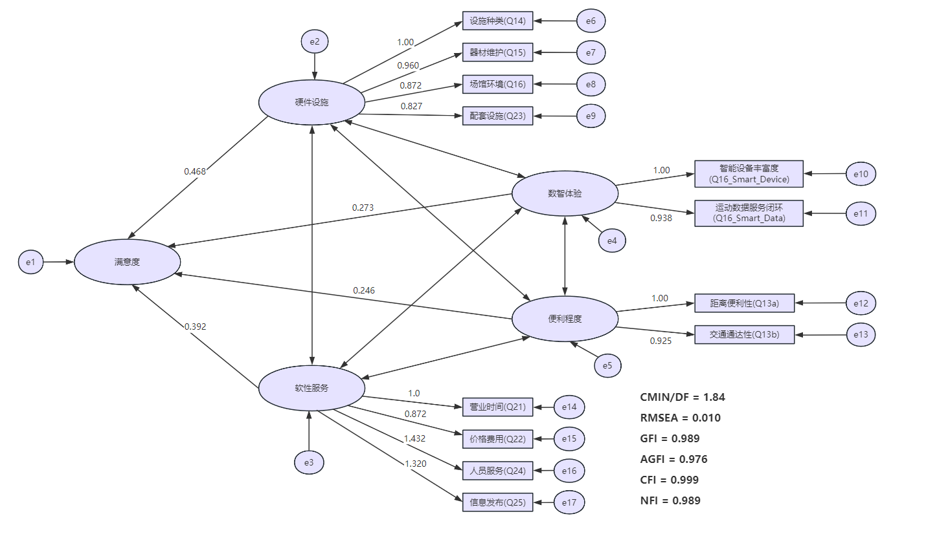
我们将硬件设施、软性服务、数智体验及便利程度作为外生潜变量，考察其对内生潜变量（用户满意度）的影响作用。

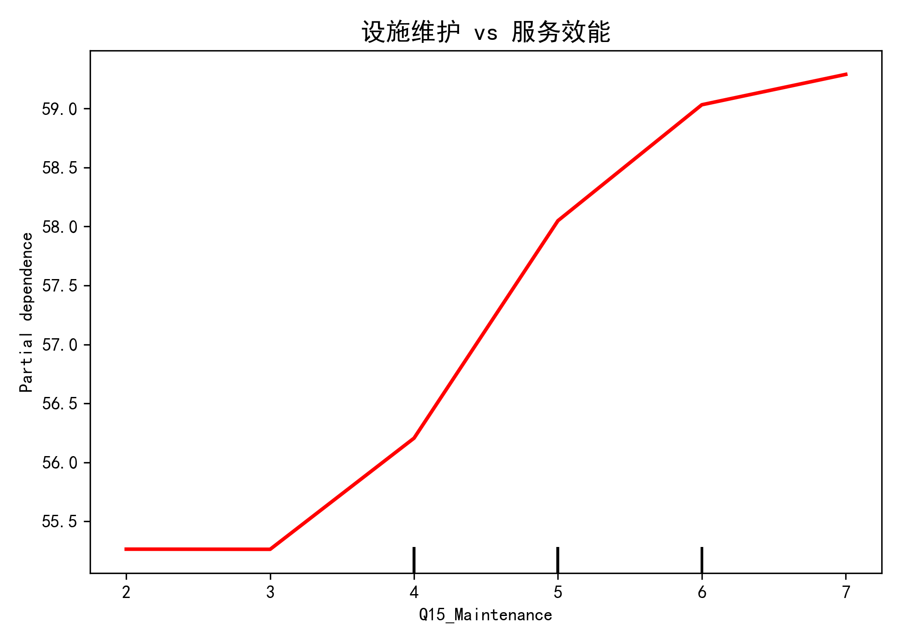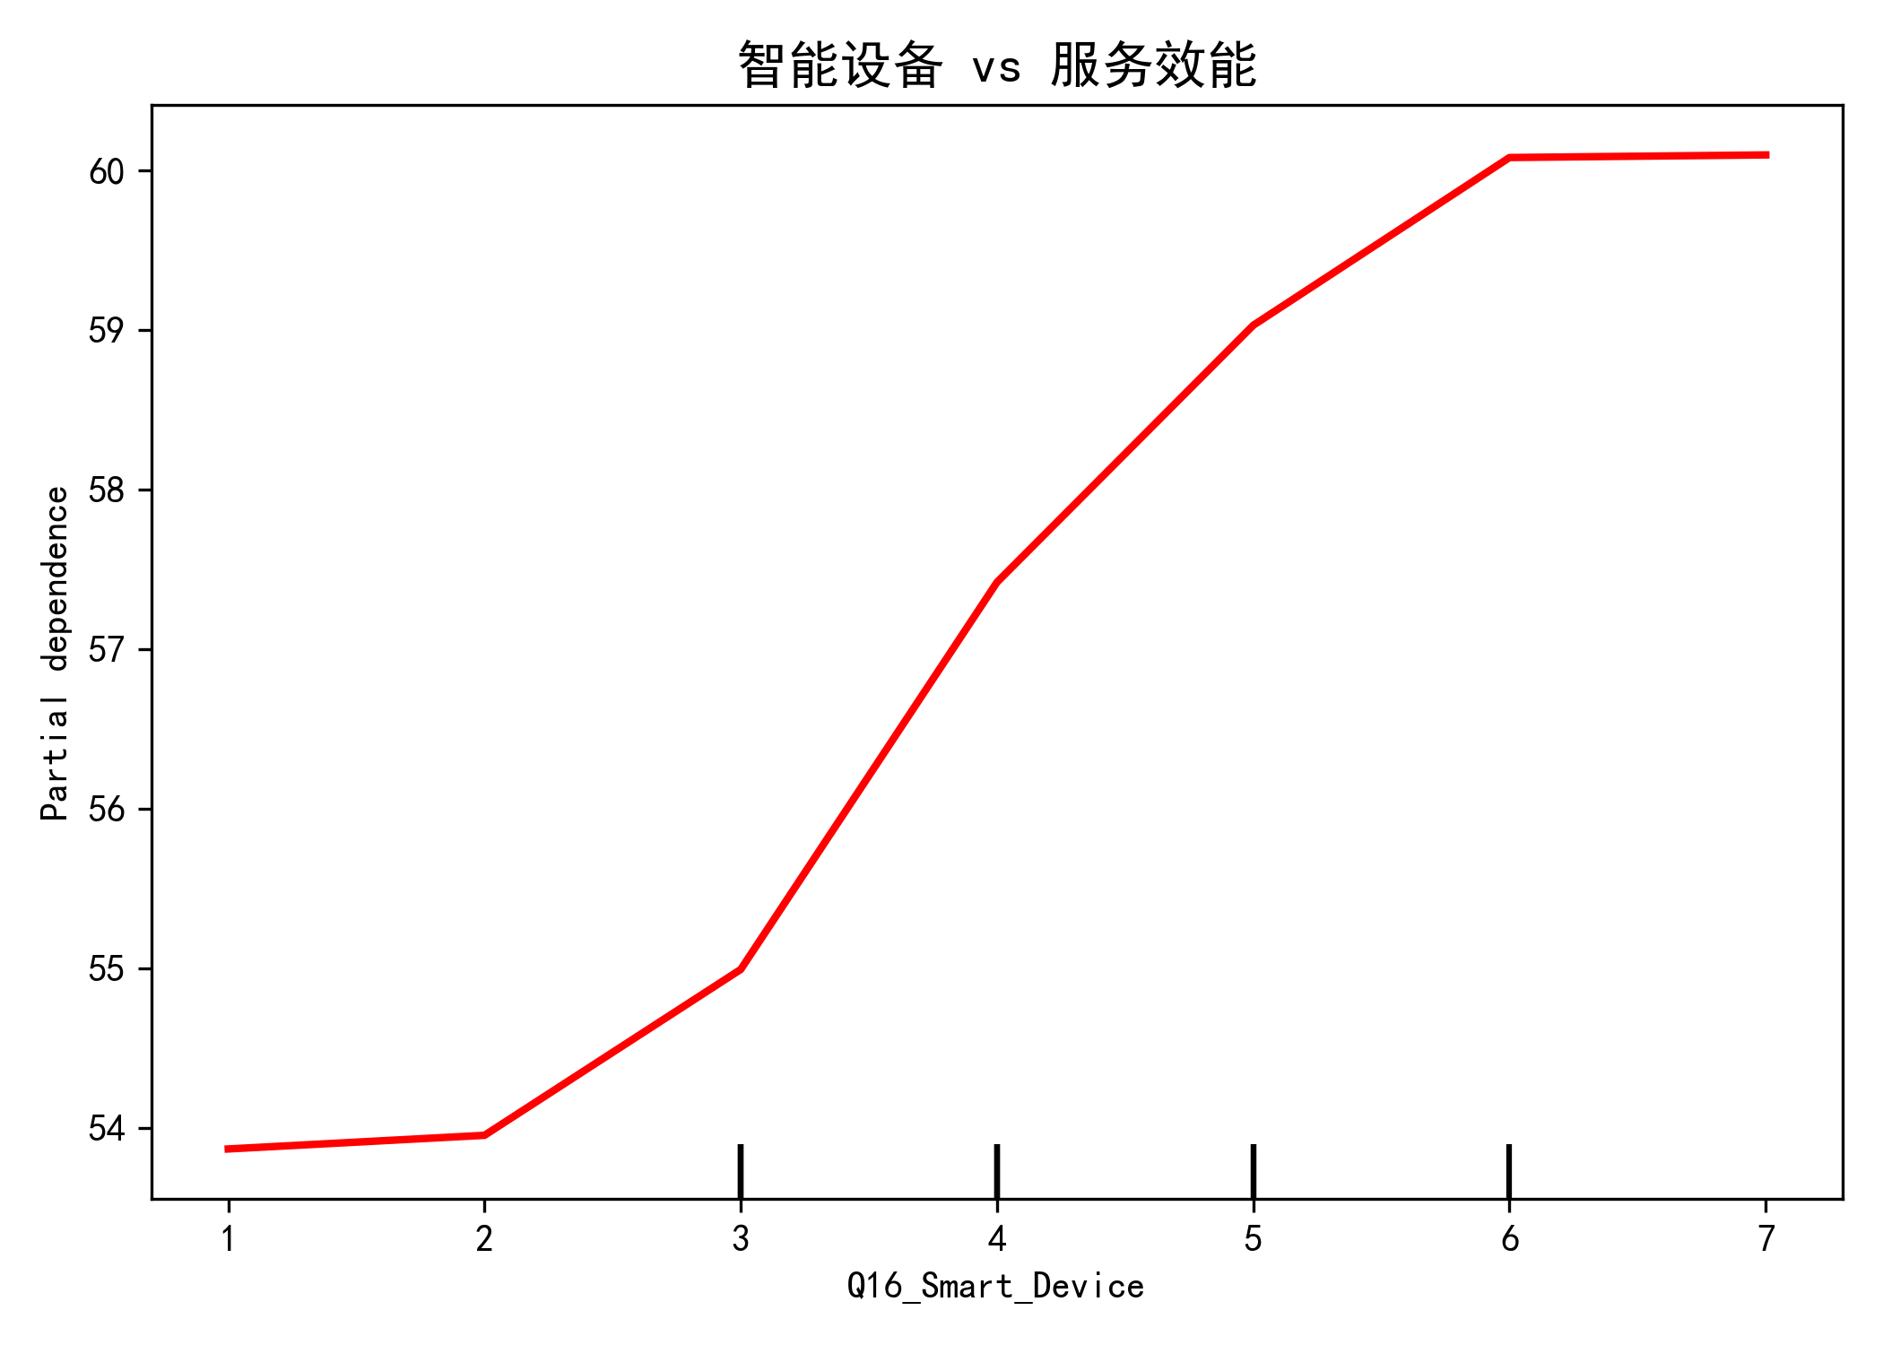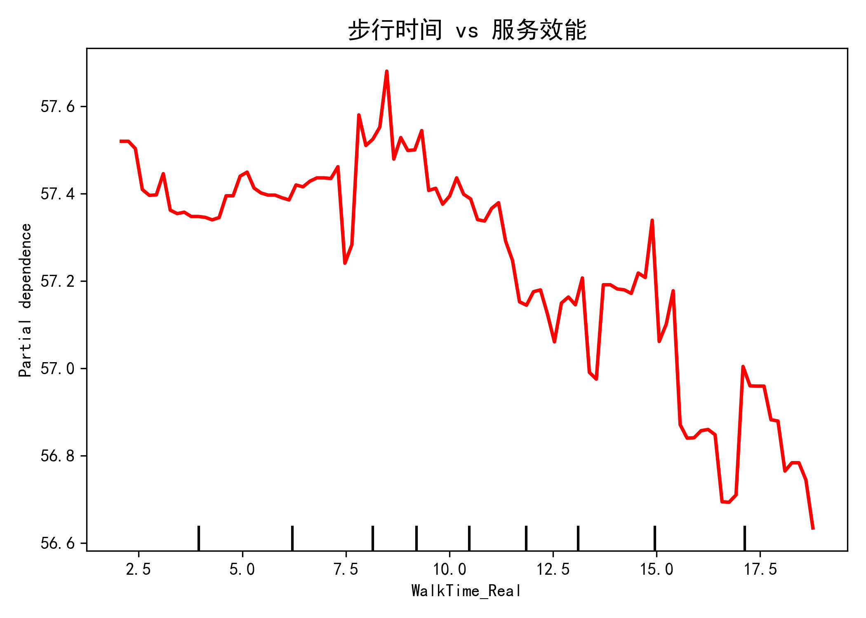

上海市民健身驿站问卷数据全面统计表
区域 | 健身驿站及其周边居民区(数据来源) | 获取问卷数量
嘉定区 | 云翔大居市民健身驿站 (线下) | 52
嘉定区 | “我嘉·邻里中心”市民健身驿站 (线下) | 48
嘉定区 | 黄波我嘉·邻里中心市民健身驿站 (线下) | 45
杨浦区 | 长白新村街道市民健身驿站 (线下) | 50
杨浦区 | 殷行市民健康党群服务站 (线下) | 48
杨浦区 | 延吉阳光康健驿站 (线下) | 43
闵行区 | 梅陇镇文体中心市民健身驿站 (线下) | 23
闵行区 | 莘庄山花市民健身驿站 (线下) | 23
金山区 | 石化街道市民健身驿站 (线下) | 15
金山区 | 亭林镇市民健身驿站 (线下) | 13
普陀区 | 真如街道市民健身驿站 (线下) | 16
普陀区 | 石泉路街道市民健身驿站 (线下) | 15
浦东新区 | 浦东新区各社区健身驿站 (线上) | 80
宝山区 | 宝山区各社区健身驿站 (线上) | 50
松江区 | 松江区各社区健身驿站 (线上) | 40
徐汇区 | 徐汇区各社区健身驿站 (线上) | 36
静安区 | 静安区各社区健身驿站 (线上) | 30
黄浦区 | 黄浦区各社区健身驿站 (线上) | 32
虹口区 | 虹口区各社区健身驿站 (线上) | 30
长宁区 | 长宁区各社区健身驿站 (线上) | 37
青浦区 | 青浦区各社区健身驿站 (线上) | 25
奉贤区 | 奉贤区各社区健身驿站 (线上) | 31
崇明区 | 崇明区各社区健身驿站 (线上) | 19
总计 |  | 783

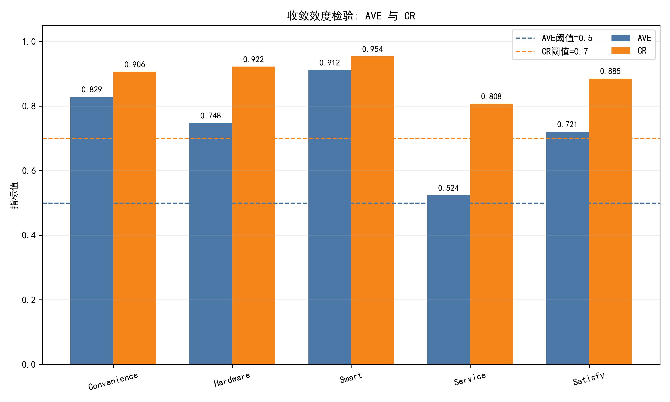
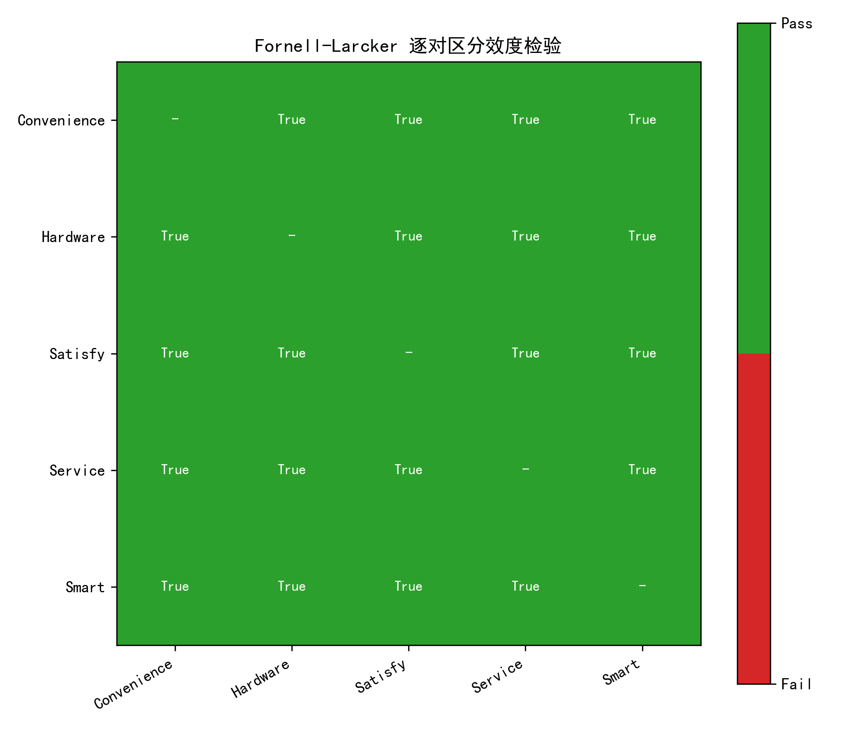

模型的完整思路链
SEM 结构方程模型（宏观认知与结构骨架）

为什么要用这个模型？
在评估健身驿站的服务效能时，市民的“满意度”以及“硬件、软件、数智、便利性”等维度都是无法直接测量的潜变量。我们使用SEM（结构方程模型）是为了从宏观层面验证理论架构是否成立，量化各个服务维度对总体满意度的线性影响路径和权重大小，从而确立上海市民健身驿站服务效能的整体“结构骨架”。

在用这个模型前我们做了哪些调查/准备？
理论支撑与变量提取： 基于ACSI（美国顾客满意度指数）模型，结合《上海市民健身驿站建设导则》，通过前期文献调研和线下实地访谈，提取了痛点指标。
数据采集与检验： 通过线上线下结合的方式回收了783份有效问卷。在跑模型前，我们进行了严格的信度检验（Cronbach's α）、探索性因子分析（EFA）和验证性因子分析（CFA），确保量表的收敛效度和内部一致性达标后，才将四大维度的潜变量纳入模型。

这个模型呈现出了什么结果？
模型拟合度极佳（CMIN/DF<3, GFI/CFI>0.98），四大假设（H1-H4）全部成立。
路径系数结果： “硬件设施”的路径系数最高（0.468），“软性服务”次之（0.392），而“数智体验”（0.273）和“便利程度”（0.246）系数相对较低。

得到了哪些结论？又是如何指导下一步研究的？
宏观结论： 硬件设施依然是服务的基础“压舱石”，而软性服务已成为突破效能瓶颈的“增长极”。同时，便利程度因为“15分钟圈”的普及出现了“边际递减效应”。
局限发现与下一步指导： 我们发现SEM虽然搭起了骨架，但它只能捕捉线性关系。在SEM中，“数智体验”的系数偏低，这很可能掩盖了智能化设施的“魅力质量”特质（即突破某个特定阈值后效能会激增的非线性特征）。为了打破这种线性局限，深挖具体指标在微观体验中的真实阈值和极限效应，我们自然而然地将下一步研究指向了能够处理复杂非线性关系的机器学习模型——XGBoost与SHAP。

XGBoost + SHAP 解释框架（深挖微观痛点与非线性阈值）

为什么要用这个模型？
为了弥补SEM无法处理非线性交互效应的缺陷。XGBoost是一种强大的集成算法，能高精度地捕捉高维数据中复杂的非线性关系；但由于机器学习存在“黑箱”属性，我们引入基于合作博弈论的SHAP解释框架，是为了打开黑箱，精准量化每一个具体的服务指标（如智能设备、步行时间等）对单体用户满意度的正负向贡献及阈值。

在用这个模型前我们做了哪些调查/准备？
数据准备与目标变量对齐： 我们提取了前期通过模糊综合评价（FCE）测算出的个人服务效能指数（SEI）作为目标变量（Label），将问卷中的12项具体服务指标及人口学特征作为输入特征。
模型训练与调优： 按照8:2划分训练集和测试集，通过GridSearch CV进行网格搜索调参，最终模型的拟合优度（R²）高达0.96，RMSE仅为1.38，确保了模型具备极高的预测精度，为SHAP归因奠定了坚实基础。

这个模型呈现出了什么结果？
全局重要性洗牌： SHAP重要性排名彻底颠覆了SEM的宏观结论——“智能设备”（SHAP=1.69）跃居第一核心驱动力，“配套设施”、“器材维护”、“信息发布”和“人员服务”紧随其后。
发现非线性物理/心理边界： 通过PDP（部分依赖图），我们发现了三个关键阈值：步行时间的“15分钟断崖效应”（超过15分钟满意度直线坠落）、设施维护的“3分底线法则”（低于3分一票否决）以及智能设备的“S型激活区间”。

得到了哪些结论？又是如何指导下一步研究的？
微观结论： 在实际用户体验中，“数智化升级”和“精细化软性服务”才是真正左右用户口碑和满意度的分水岭，而物理距离一旦达标就退化成了“保健因子”。

对最终策略的决定性指导：
构建矩阵： XGBoost-SHAP测算出的特征重要性（Y轴）直接与现状满意度（X轴）结合，生成了我们论文的核心策略工具——修正版SHAP-IPA精准治理矩阵，科学划分了“亟待改进、优势保持、次要改进、供给过度”四个象限。
落地设计： 针对SHAP发现的“15分钟断崖”和“人员/信息服务痛点”，直接指导了“驿动申城”小程序原型的功能设计。例如，开发“15分钟圈层导航”解决距离痛点，开发“AI运动处方”弥补人员服务缺失，开发“一键报修”守住3分维护底线。真正实现了从数据归因到落地实践的完美闭环。

